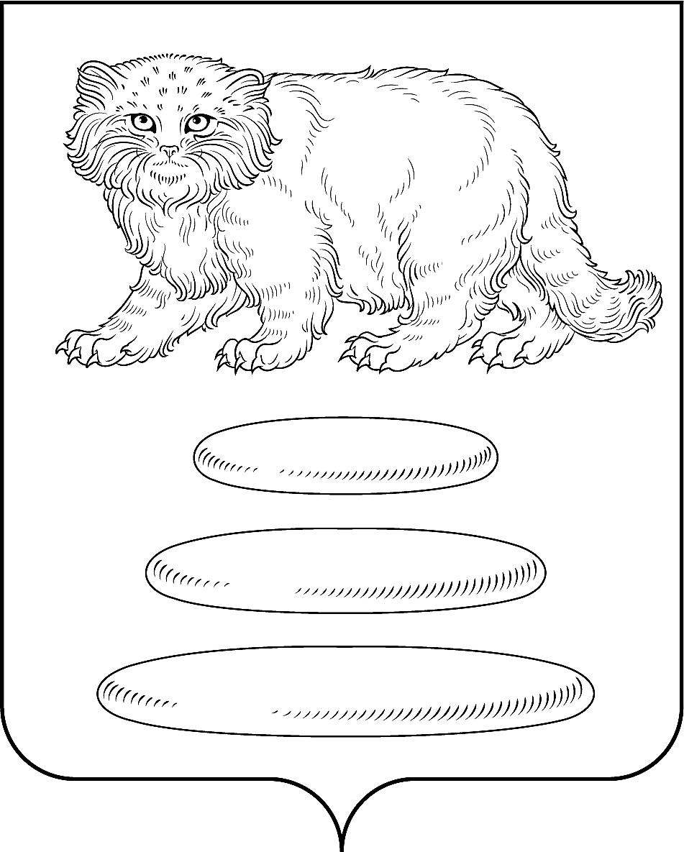

СОВЕТ
МУНИЦИПАЛЬНОГО РАЙОНА «СРЕТЕНСКИЙ РАЙОН» ЗАБАЙКАЛЬСКОГО КРАЯ

РЕШЕНИЕ

26 июня 2025 года № 92

г. Сретенск

О присвоении звания «Почётный гражданин муниципального района «Сретенский район»»

В соответствии с Федеральным законом от 06.10.2003 № 131-ФЗ «Об общих принципах организации местного самоуправления в РФ», Уставом муниципального района «Сретенский район», решением Совета муниципального района «Сретенский район» от 18 августа 2022 года №122-РНП «Об утверждении положения о присвоении звания «Почётный гражданин муниципального района «Сретенский район»», на основании протокола заседания Межведомственной комиссии по наградам от 23 августа 2023 года № 2 Совет муниципального района «Сретенский район» решил:
1. Утвердить:
1. За особые профессиональные заслуги, вклад в развитие Сретенского района, активное участие в общественной жизни района присвоить Почётное звание «Почётный гражданин Сретенского района»:
1.1. Гусевскому Олегу Михайловичу, главе сельского поселения «Фирсовское» муниципального района «Сретенский район»;
1.2. Чекуновой Галине Александровне, ветерану муниципальной службы;
1.3. Убинину Анатолию Викторовичу, главному врачу ГУЗ «Сретенская ЦРБ».
2. Настоящее решение опубликовать (обнародовать) в порядке, предусмотренном Уставом муниципального района «Сретенский район».

Председатель
Совета муниципального района
«Сретенский район» И.Г. Панина

